Guía Nº2 Ciencias naturales 6 básico
Materiales:
Cuaderno de ciencias.
Guía de trabajo.
Estuche.
Libro de ciencias (en caso de no tenerlo te dejo el link: https://drive.google.com/drive/folders/1rsGVEB5Nn3sBVt1CQk0INcWMn1jLTgCv )

CARaCTERÍSTICAS sexuales primarias y secundarias

- Lee el siguiente fragmento.

“las principales diferencias físicas entre niños y niñas se evidencian fundamentalmente por los llamados caracteres sexuales primarios. Estos son los genitales u órganos reproductores externos: pene y testículos en los niños y vulva en las niñas. Durante la pubertad comienzan a manifestarse otros cambios que marcan la diferencia corporal entre hombres y mujeres, los que se conocen como caracteres sexuales secundarios. El siguiente esquema muestra los principales caracteres sexuales secundarios que se manifiestan en la pubertad en hombres y mujeres”.
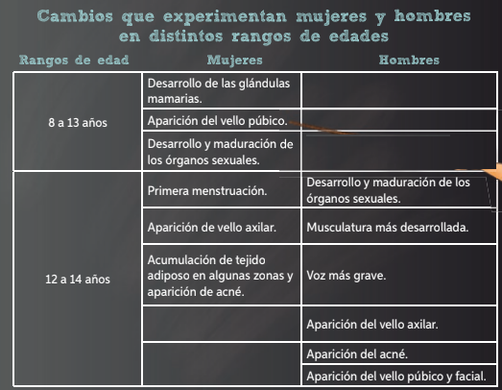

- Después de leer, respondan las siguientes preguntas en tu cuaderno:

- ¿Cuáles son las características sexuales primarias de los niños?
- ¿Cuáles son las características sexuales primarias de las niñas?
- ¿Qué características sexuales secundarias que tienen en común hombres y mujeres?

- ¿Qué características sexuales secundarias son distintas en hombres y mujeres?.

- Lee las siguientes páginas de tu libro 22. Donde habla de las características sexuales secundarias (puede que esté 2 páginas antes o después de las que doy ya que yo estoy viendo el libro del 2018)

- Luego dibuja o pega recortes en tu cuaderno donde se puedan observar las características sexuales secundarias, identifica cada una

- Luego completa el siguiente cuadro con todas las características sexuales secundarias. (escribe todas las que aparecen en la pág. 22

Características sexuales Mujeres | Características sexuales Hombre | Características sexuales comunes

- Enviar fotos del cuaderno con las actividades realizadas. Fecha el 30 de abril. Al correo stepha331s @gmail.com

